　　　　　　　　　　　　　　　　　　　　　　　　　　　　　　　　　2025年2月度

衛生委員会資料

産業医　北村香奈

今年も花粉の季節がやってきました。まずお見せする今年の飛散状況で、ギョッとしてしまうかもしれませんが、これが現実です。毎年苦しんでいる方はもちろん、今まで大丈夫だった方でも今年の飛散量の多さから発症する方が増えるのでは、とさえ言われている状況です。

今まで大丈夫だった方はまずはセルフ対策。毎年苦しんでいる方は、セルフ対策に薬を必ず追加して防御していただければと思います。

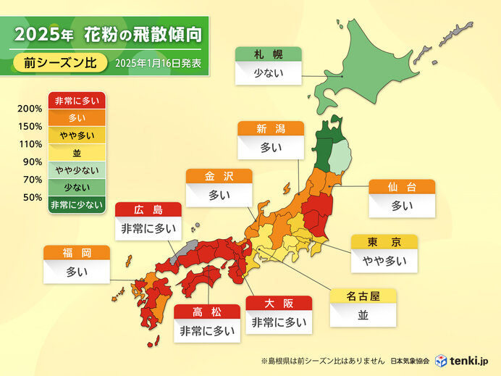

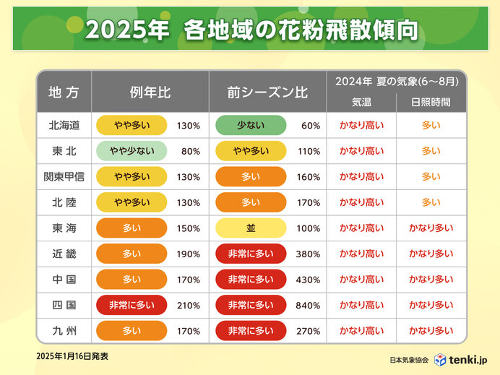

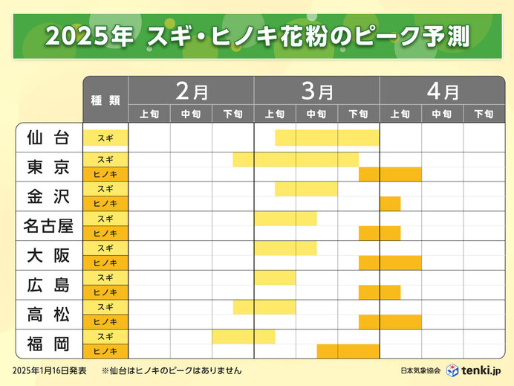

では対策ですが。。。

１　薬物療法〜症状が出る前に始めましょう

花粉症によるアレルギー性鼻炎は、一度症状が出てしまうと鼻の粘膜がどんどん敏感になり、症状が強く出やすくなってしまいます。症状が出る前から薬をのむなどの対策をとり、粘膜を過敏にさせないようにしましょう。

薬は症状が出た時に使うもので、予防としては使いません。しかし、花粉症については他の病気と異なり、毎年同じシーズンに症状が現れることが分かっていて、原因もはっきりとしています。そのため、薬による初期予防治療が認められています。花粉症のシーズン前に薬をのみ始めれば、発症を遅らせたり、軽い症状で抑えたりすることができます。

以前は、2〜3週間前から薬をのみ始めるとされていましたが、現在は薬が改良され、約１週間前からでも間に合うようになりました！助かりますね！花粉情報をこまめにチェックし、飛散時期が来る前に診察を受け、症状に応じて処方してもらいましょう。

スギ花粉は2〜4月がシーズンですが、ヒノキは3〜5月、イネ科やブタクサなどは初夏から秋と、1年を通じて様々な花粉が飛散しています。スギ花粉の飛散時期以外にも症状が出る場合は、アレルゲンを特定する検査も受けて、その植物の季節に応じて薬を飲むようにしましょう。

**初期治療（予防）の効果**

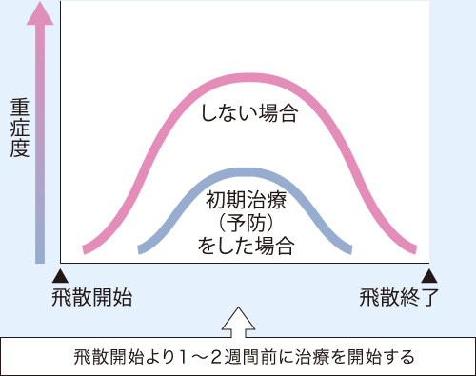

２.セルフケア　基本の基本をお伝えしますのでしっかり対策していただければと思います。

・マスク、メガネを用いて花粉が体内に入るのを防ぐ



・加湿器、空気清浄機を使用するなど住環境を工夫する。

（帰宅時は上着を玄関の外で脱いではたいてから入りましょう）

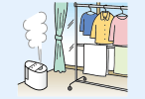

・規則正しい生活、バランスのよい食事を心がけ、免疫力を下げない

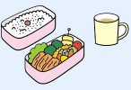

＜花粉症に効果的と考えられる食べ物＞

**1、ヨーグルト、納豆、キムチ、味噌などの発酵食品**

ヨーグルト、納豆、キムチ、味噌などの発酵食品には、乳酸菌やビフィズス菌などの善玉菌が豊富に含まれています。そして、これらは腸内の善玉菌を減らし、身体に有害な添加物などの不純物の排出をサポートしてくれる働きを持っています。腸内環境を整えるということは身体の各機能を正常に保ち、免疫力アップ、アレルギー症状緩和につながっていきます。

**2、オリゴ糖が豊富なきなこ、はちみつ**

　きな粉やはちみつは善玉菌の餌になるオリゴ糖を豊富に含むため、適度に摂取することで善玉菌の働きを活発にし、腸内環境をさらに良くする事ができます。2つとも調味料に近い用途で利用出来る為、善玉菌を含むヨーグルトや、食物繊維を多く含むバナナとの組み合わせなど、おやつ感覚で手軽に摂取出来、おすすめです。

**3、DNAが取れるイワシやサバなどの青魚**

　花粉症の原因はヒスタミンというアレルギー物質です。このヒスタミンの動きを抑えることが、花粉症などのアレルギー症状を抑える事につながります。イワシやサバなどの青魚に含まれるDNAやEPAはその働きを持っています。魚より肉が好き！という方も花粉症シーズンは意図的に青魚を毎日の食事に取り入れてみて下さい。

花粉症のせいで仕事に支障が出るのはつらいですよね。少しでも支障が減らせるよう、できるだけの予防対策をしていただければと思います。